韓国からの素材・部品の調達先、韓国での委託生産先をマッチング
2015韓日部品素材調達商談会

主催：韓国産業通商資源部 主管：韓日産業・技術協力財団 協力：大阪商工会議所等
現地宿泊を提供
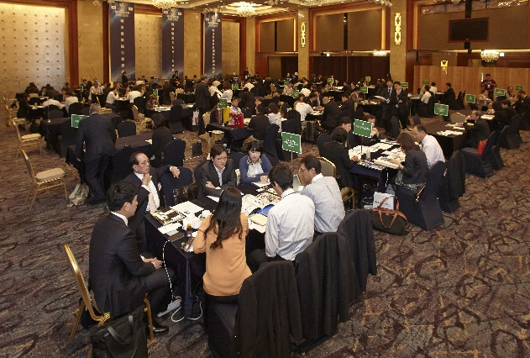
大阪商工会議所は、来る9月11日（金）に韓国・ソウルで開催される「2015韓日部品素材調達商談会」に参加する日本企業を以下により募集しています。本商談会では、韓国からの素材・部品の調達や韓国での委託生産を検討している日本企業のニーズにあった韓国企業を韓国側がアレンジし、効率的に商談を行っていただけます。韓国企業とのビジネスを強く志向される企業の方はぜひご参加ください。

月日 | 時間 | 内容
9月１０日  （木） |  | （日本→ソウル）  ｲﾝﾀｰｺﾝﾁﾈﾝﾀﾙ ｿｳﾙ ＣＯＥＸホテル泊
9月11日  （金） | 9：30  ～10：30 | 開会式・セレモニー
 | 10：30  ～12：30 | 商談会
 | 12：30  ～13：30 | 昼食
 | 13：30  ～17：30 | 商談会
 |  | ｲﾝﾀｰｺﾝﾁﾈﾝﾀﾙ ｿｳﾙ ＣＯＥＸホテル泊
9月12日  （土） |  | （ソウル→日本）
開催日 2015年9月11日（金） スケジュール（予定）

場所 ＣＯＥＸ展示場
（韓国 ソウル市江南区三成洞）

募集定員 10社（定員になり次第、締め切らせていただきます。）

応募要件 次の条件をすべて満たしている日本企業に限ります。
○大阪商工会議所の会員(本年度入会予定含む)である。
○韓国からの部品・素材の調達や韓国企業へ の委託生産を希望するメーカーまたは商社（原則日本国内からの参加）である。
〇具体的な案件（ニーズ）を持っている。

商談分野 部品＆素材関連の産業分野（機械、自動車、電気・電子、情報通信のハードウェア）
（対象外：食品などの消費生活用品、医薬、情報通信のソフトウェア）

進行形式 日本企業と韓国企業による個別面談 （1回30～50分）

提供内容・費用等 日本企業には以下の①から③までが主催者側から提供されます。
①ｲﾝﾀｰｺﾝﾁﾈﾝﾀﾙ ｿｳﾙ ＣＯＥＸホテル２泊-朝食付き （提供は1社1名分に限ります。）
②商談会通訳1名
③商談会当日の昼食
現地との往復交通費や滞在にかかる経費などは参加者側の自己負担（往復の航空チケットなどは参加企業側で手配）となります。商談会の参加費・登録料はございません。

申込方法 以下の事項をご承諾のうえ、裏面の応募用紙を５月２２日（金）までに担当者宛にファクスでお送りください。案件（ニーズ）の具体的内容などをご提示いただく所定の参加申込書をあらためてお送りします。

○案件（ニーズ）に対応できる韓国企業を募集・調査した結果、それらの企業がないまたはきわめて少ないことなどから主催者側の判断により商談会にご参加いただけない場合があります。
〇韓国企業との商談で生じた問題などについて、大阪商工会議所は責任を負いません。
基本的な流れ 参加申し込みから商談会までの基本的な流れは以下の通りです。

商談会 <9月11日（金）>
想定する参加企業数 日本企業40社
韓国中堅・中小企業160社
本件担当・参加申し込み先
大阪商工会議所 経済産業部 産業・技術・水ビジネス振興担当 福田・荒井
〒540-0029 大阪市中央区本町橋2番8号
電話：06（6944）6300 ファクス：06（6944）6249 sangyo@osaka.cci.or.jp

▽ご記入のうえ、切り取らずにそのまま上記担当宛にファクス（06-6944-6249）でお送りください。
「2015韓日部品素材調達商談会」参加応募
会社名
所在地 |  | 〒
大阪商工会議所
会員番号
担当者 | 部署・役職名
 | 氏名
 | 電話番号
 | ファクス番号
 | ﾒｰﾙｱﾄﾞﾚｽ | （大阪商工会議所から参加申込書用紙（案件提示用）を送付します）
ご記入いただいた情報は、本商談会の開催・運営を目的に大阪商工会議所と韓日産業・技術協力財団が利用するほか、大阪商工会議所からの各種連絡・情報提供（電子メールでの事業案内を含む）のために利用します。

